PRESSEMITTEILUNG · Tag der nicht sichtbaren Behinderungen · 20. Oktober 2026
[Ort], [Datum]

Drei von vier Behinderungen sieht man nicht – [Kommune] macht sie am 20. Oktober sichtbar
Zum dritten Tag der nicht sichtbaren Behinderungen, am 20. Oktober – mit dem Cor.-System, einem frei nutzbaren Zeichen, und einem eigenen Aktionspaket für jede Gruppe vor Ort.
Worum es geht
Rund drei von vier Menschen mit einer Behinderung tragen eine, die man von außen nicht erkennt – in Deutschland mehrere Millionen. Am 20. Oktober rückt der bundesweite Tag der nicht sichtbaren Behinderungen sie ins Licht. [Die Stadt / Gemeinde XY] beteiligt sich und macht gemeinsam mit Vereinen, Schulen, Kitas, Geschäften und Selbsthilfegruppen sichtbar, was sonst übersehen wird.
Gemeint sind sehr unterschiedliche Menschen: neurodivergente Profile wie Autismus oder ADHS, psychische Erkrankungen wie Depression, Essstörungen, Schizophrenie, neurologische und chronische Erkrankungen wie Epilepsie, Migräne, Endometriose oder Long COVID sowie Sinnesbehinderungen. Die meisten dieser Behinderungen entstehen erst im Laufe des Lebens.
Unsichtbare Barrieren
Menschen mit nicht sichtbaren Behinderungen – wer ist das überhaupt? Zunächst alle, deren Behinderung man von außen nicht sieht. Aber auch viele, die ein sichtbares Merkmal oder ein Hilfsmittel wie einen Rollstuhl haben, tragen zusätzlich eine unsichtbare Belastung. Denn Menschen mit nicht sichtbaren Behinderungen tragen oft eine anhaltende Belastung – durch Schmerz, Reize, geistige, also kognitive Herausforderungen oder Stress. Dies haben alle vulnerablen Gruppen gemein – ob Autismus, Schlaganfall oder Endometriose, ob Menschen mit erhöhter Suizidalität – etwa queere Menschen, Führungskräfte oder Lehrkräfte, bei denen Dauerbelastung oft unsichtbar bleibt.
Aus dieser Belastung entstehen Barrieren, die niemand sieht:
sensorisch (Lärm, Licht, Gerüche), chemisch (Duft, Rauch, Reinigungsmittel), kommunikativ (Tempo, komplexe Sprache, keine Rückfragen) und sozial, wie erwartetes Handeln, Menschenmengen, Mimik – oder Abläufe (Zeitdruck, Warteschlangen ohne Sitzplatz, fehlende Rückzugsorte).
Teilhabe scheitert selten an einem einzelnen Reiz – sondern an ihrer Summe. Das macht es für die Außenwelt weniger verständlich, und oft können Betroffene auch nicht genau sagen, was ihnen schwerfällt. Es ist die Kumulation, also die Vielzahl an Barrieren, die an der Teilhabe hindert. So entscheiden sich Millionen von Menschen mit Krebs, chronischem Rheuma, Autismus oder Schmerzen, z. B. einer Veranstaltung fernzubleiben – weil sie nicht wissen, ob genügend Stühle da sind, ob es einen Rückzugsort gibt oder ob sie vielleicht wieder Kopfschmerzen bekommen, häufig durch eine chemische Sensibilität, von der man gar nichts weiß.
Zahlen aus Deutschland
Nicht sichtbare Behinderungen sind kein Randthema – sie betreffen Millionen, und die Zahlen steigen. Ausgerechnet hier wird gespart. Einige belegte Daten, mit Quellen zum Nachlesen:
342 Fehltage je 100 Versicherte durch psychische Erkrankungen (2024) – 17,4 % des gesamten Krankenstands, Tendenz steigend. Quelle: DAK-Psychreport 2025
586 / 573 psychisch bedingte Fehltage je 100 Versicherte in Kinderbetreuung bzw. Altenpflege – bis zu 71 % über dem Schnitt; Dauerbelastung trifft Pflegende besonders. Quelle: DAK-Psychreport 2025
≈ 650.000 Menschen leben in Deutschland mit ME/CFS (Dez. 2024); zusammen mit Long COVID über 1,5 Millionen. Quelle: ME/CFS Research Foundation 2025
63 Mrd. € jährliche gesellschaftliche Kosten von Long COVID und ME/CFS (2024) – rund 1,5 % des Bruttoinlandsprodukts. Quelle: ME/CFS Research Foundation 2025
> 10.000 Kinder pro Jahr mit alkoholbedingten Schädigungen (FASD) – die häufigste vermeidbare angeborene Behinderung. Beim Vollbild (FAS) ist die Lebenserwartung stark verringert (internat. Studie: im Mittel ~34 Jahre). Quelle: DKFZ 2023 · Thanh & Jonsson 2016
verdoppelt Autismus-Diagnosen bei unter 25-Jährigen: von 0,4 % (2013) auf 0,8 % (2019); auch ADHS-Diagnosen nehmen seit Jahren zu. Quelle: hkk-Datenanalyse 2023
Barrieren statt Behandlung: Wissenslücken bei Behandelnden, Kommunikations- und Reizbarrieren erschweren gerade autistischen Menschen den Zugang zur Gesundheitsversorgung – oft mit schlechteren Ergebnissen und höheren Folgekosten. Quelle: Deutsches Ärzteblatt
Kluge Ansätze aus dem Ausland
Reizarme Zeiten, Gesprächsorte gegen Einsamkeit, klare Leitfäden: Anderswo gibt es kluge Ansätze, von denen sich lernen lässt.
Niederlande: Supermärkte bieten die „Kletskassa“ – eine langsame Plausch-Kasse gegen Einsamkeit; dazu reizarme Einkaufszeiten („prikkelarm uur“, seit 2018). Quelle: Kletskassa (My Modern Met) · prikkelarm uur
Brasilien: In der gemeindenahen psychosozialen Versorgung sind „Rodas de conversa“ (Gesprächskreise) verbreitet – niedrigschwellige Gesprächsorte, die Isolation und depressive Belastung mindern. Quelle: SciELO
Großbritannien: Die nationale Autismus-Strategie 2021–2026 bündelt verbindliche Vorgaben für Diagnose, Versorgung und autismusfreundliche Angebote – ein echter Leitfaden. Quelle: gov.uk
Kanada: Umwelt- und Duftstoffsensibilität gilt als Behinderung; duftstofffreie Richtlinien in Betrieben und Kliniken, Leitfaden der Menschenrechtskommission. Quelle: Canadian Human Rights Commission
USA: Das U.S. Access Board hält eine duftstofffreie Umgebung vor; Duftstoffsensibilität kann unter dem ADA als Behinderung gelten. Quelle: U.S. Access Board
Und in Deutschland? Hier ist die Prüfung solcher Folgen sogar rechtlich vorgesehen: Bei Gesetzen sind die Auswirkungen auf Menschen mit Behinderungen – ausdrücklich auch auf Kinder – zu ermitteln (§ 44 GGO), und die UN-Behindertenrechtskonvention verpflichtet dazu, Betroffene und ihre Organisationen einzubeziehen (Art. 4 und 7 UN-BRK). Entscheidend ist, dass das bei aktuellen Reformen auch tatsächlich und nachvollziehbar geschieht – von Anfang an.
Warum es ein neues Zeichen braucht
Für viele Behinderungen gibt es etablierte Zeichen: Das Rollstuhlsymbol oder die zwei Gebärden-Hände für Gehörlose machen eine Gruppe und ihre Barrieren auf einen Blick sichtbar. Für nicht sichtbare Behinderungen fehlt ein solches Zeichen – dabei ist gerade hier Sichtbarkeit ein wichtiger Teil, beim Abbau von Barrieren und Prävention. International hat das Sunflower-Lanyard viel Aufmerksamkeit geschaffen; es ist jedoch markenrechtlich geschützt und an ein Mitgliedschaftsmodell gebunden, was den freien Zugang für Behörden und Betroffene begrenzt.
Ein frei nutzbares, offizielles Zeichen, das Behörden wie Betroffene ohne Hürde verwenden können, fehlt. Genau diese Lücke soll das Cor.-System schließen.
Das Cor.-System – ein freies Konzept
Das Cor.-System setzt genau hier an – und zwar wie beim Rollstuhlsymbol nicht als eine bestimmte Darstellung eines Hilfsmittels, sondern als frei nutzbares Konzept. Das Zeichen ist halb Herz (für Verständnis) und halb Hirn (für Wissen); „Cor.“ stand bei den Römern für Herz und Verstand. Es ist so aufgebaut, dass Menschen ohne oder mit den unterschiedlichsten Behinderungen es jederzeit nutzen können.
Es gibt vier Wege – sichtbar als Handzeichen, lesbar als Ausweis, Karte oder Button, hörbar als Safewort „Cor.“ und schreibbar in Nachrichten. „Wir hoffen, so für alle Menschen – mit und ohne Hände oder Möglichkeiten zu sprechen – ein Konzept gefunden zu haben, das in schwierigen Momenten hilft. Es muss nur bekannt werden. Wir hoffen, dass die Kampagne #SayCor – ‚Sag Cor. Zeig Herz.‘ – bei vielen ankommt“, erklärt Rebecca Lefèvre, Leiterin der Initiative Stille Stunde und Sprecherin im Nationalen Suizidpräventionsprogramm der AG Neurodivergenz und neurologische Vielfalt.
Das Besondere: Das Zeichen ist konkret. Es sagt nicht „Mir geht es nicht gut“, sondern: Wer das Zeichen kennt, versteht sofort, dass hier eine Überforderung stattfindet. Jetzt heißt es: weniger reden, Licht dimmen, Geräusche reduzieren, Rückzug ermöglichen, warten. Es zeigt keine Diagnose, sondern bittet um Rücksicht – und hilft beim Helfen. Mit diesem Konzept gehört der Verein zu den Finalist:innen des Hessischen Staatspreises Universelles Design 2026; die Jury tagt im September.
Wir leben in einer Zeit der Reizüberflutung und einer Zunahme wahrgenommener Impulsregulationsstörungen: ADHS-Diagnosen nehmen zu – und auch viele ADHS-ähnliche Regulationsschwierigkeiten. Das Annehmen, Wahrnehmen und manchmal auch das Aushalten kann ein wichtiger Impuls im Umgang mit solchen Situationen in Gruppen sein.
„Ich komme besser durchs Leben, wenn mein Gegenüber etwas Herz und Wissen hat.“  Kevin Kuhrt · Mitglied der Initiative Stille Stunde | 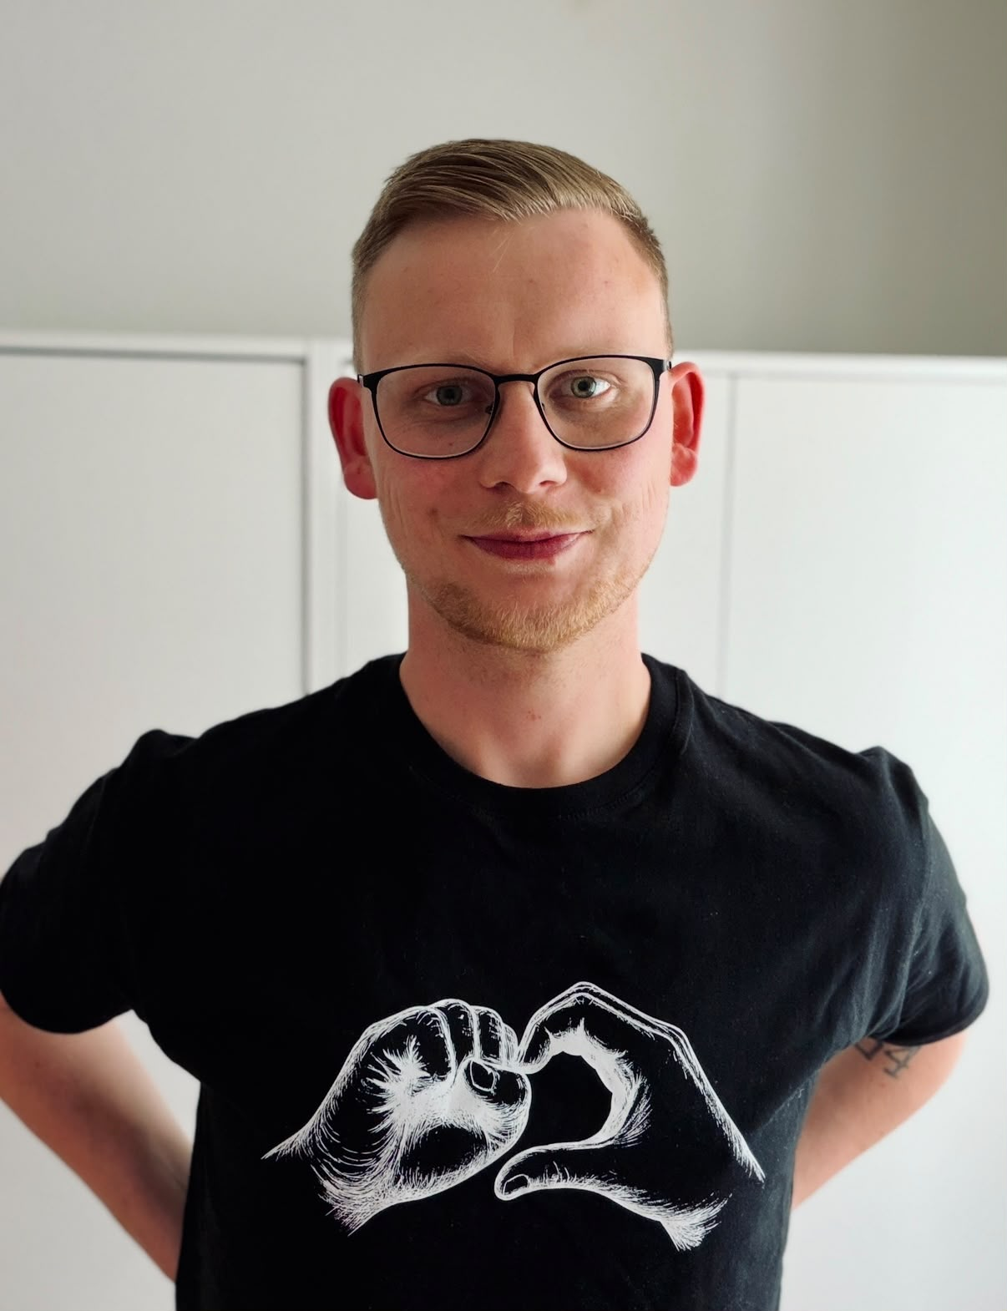  Kevin Kuhrt lebt mit Tourette und ist bekannt  aus der Vox-Sendung „Herbstresidenz“.

Sichtbarkeit ist Prävention
Das Cor.-System ist mehr als ein Höflichkeitssignal. Wird eine Barriere früh abgebaut, sinkt die anhaltende Belastung – und Teilhabe bleibt möglich, statt in Rückzug zu kippen. Genau hier setzt Prävention an. Die Initiative arbeitet dazu im Nationalen Suizidpräventionsprogramm (NaSPro) mit und versucht von dort aus, mit Stellungnahmen und Projekten diese nicht sichtbaren, invisiblen Barrieren sichtbar zu machen.
„Es ist nicht leicht: Im Gesundheitswesen und in den Inklusionsvertretungen wird seit Jahren an Barrierefreiheit gearbeitet – und dann teilen wir mit, dass eine Gruppe bisher fehlt. Da gibt es meist nur zwei Antworten: Begeisterung, etwas zu tun – oder Vorbehalte.“
Rebecca Lefèvre · Leiterin der Initiative Stille Stunde · Sprecherin der AG Neurodivergenz und neurologische Vielfalt im NaSPro
Das vom Verein gemeinsam zusammen e. V. entwickelte KONVERA-Modell beschreibt, wie aus dauerhafter, unsichtbarer Überlastung ein Risiko werden kann – und an welchen Stellen früh entlastet werden kann. Es ist eine Analyse, kein abgeschlossenes Kausalmodell.
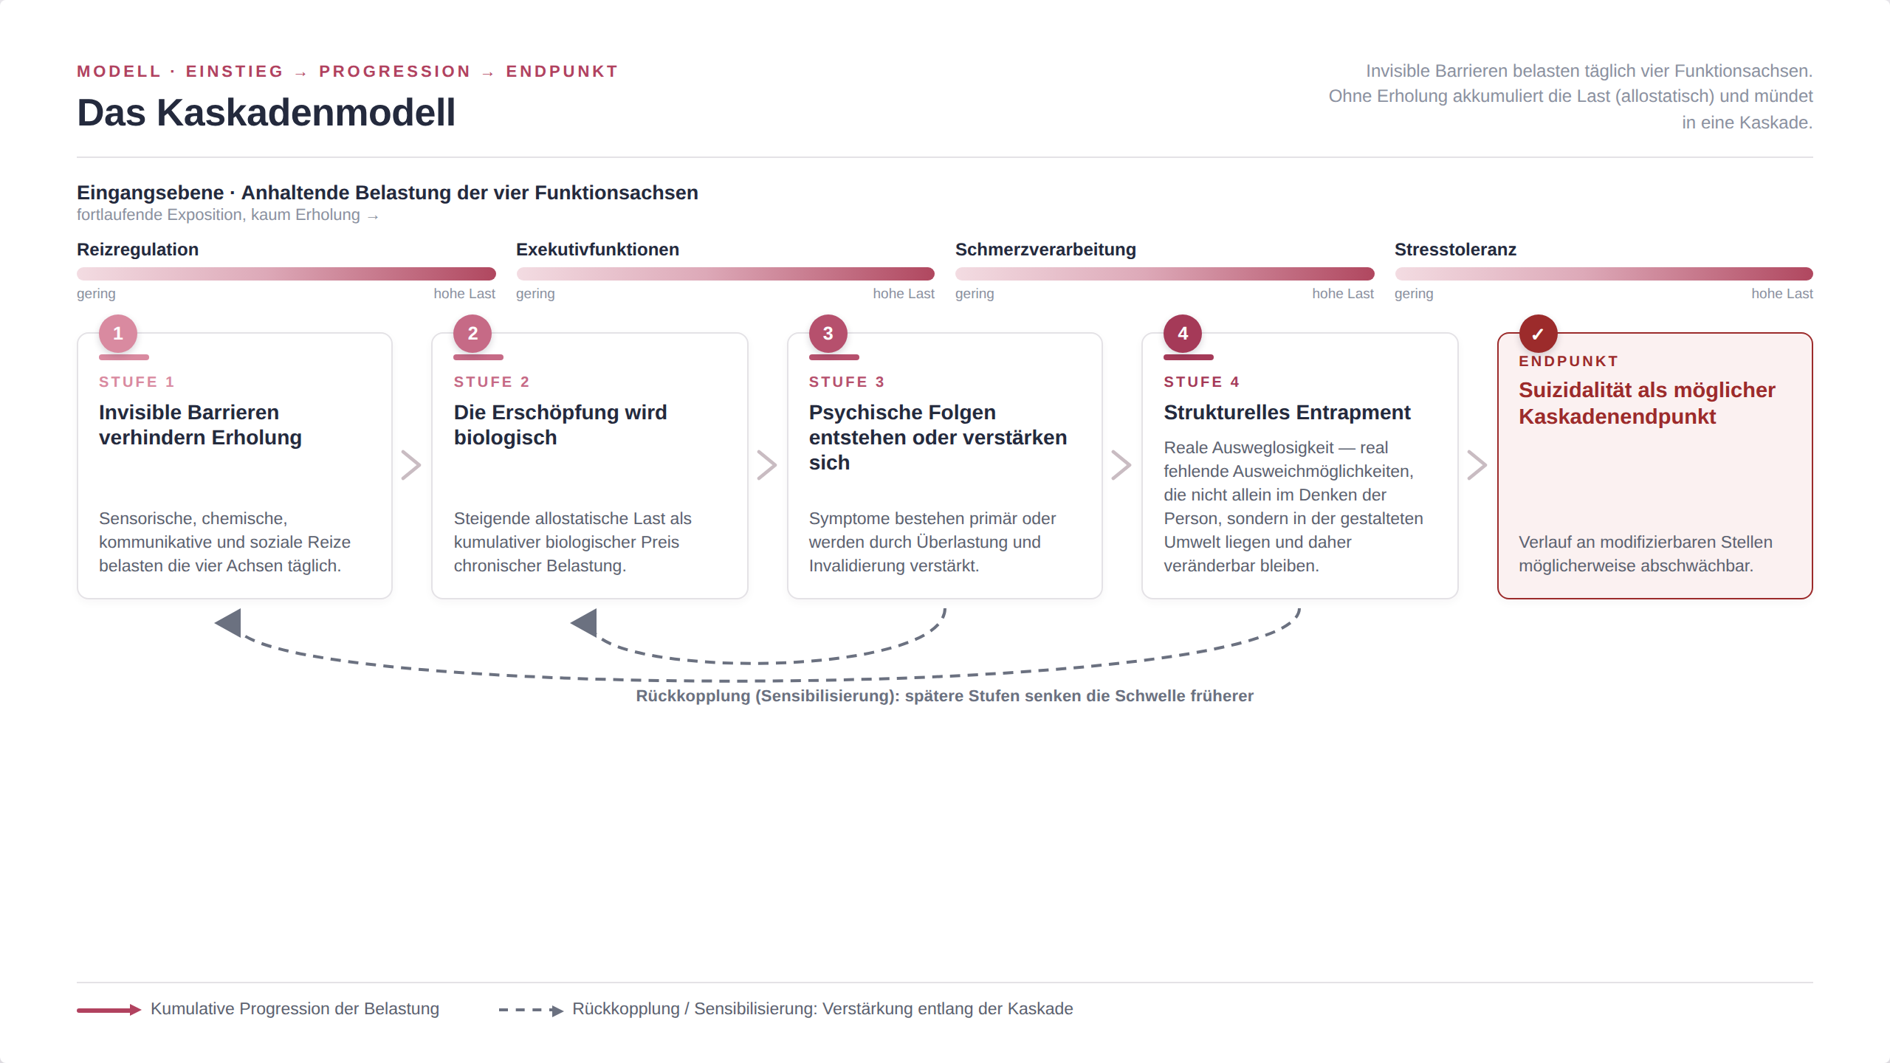
KONVERA-Kaskade als sich selbst verstärkender Kreislauf. Quelle: KONVERA-Kaskadenmodell · gemeinsam zusammen e. V.
Das vollständige KONVERA-Kaskadenmodell (PDF)
„Sensorische und kommunikative Barrieren müssen als suizidrelevante Stressoren mitgedacht werden – ein wichtiger Diskussionsbeitrag für gesundheitspolitische Forderungen.“
Prof. Dr. med. Ute Lewitzka · Professur für Suizidologie und Suizidprävention · Zentrum für Psychische Gesundheit, Universitätsklinikum Frankfurt – Goethe-Universität
„Die Verbindung von Diagnostik, invisiblen Barrieren und Suizidprävention in einem
Modell zu denken, ist ein relevanter Schritt. Diese Verknüpfungen bei der Prävention
im Blick zu halten muss Teil einer modernen Präventionsarbeit sein.“
Prof. Dr. Reinhard Lindner, Nationales Suizidpräventionsprogramm (NaSPro)
Lefèvre erhält dazu Unterstützung von führenden Vertretungen der Suizidforschung.
Ein großes Aktionspaket zum Mitmachen
Für unterschiedliche Protagonisten hat der Verein verschiedene Aktionspakete geschnürt und ein Community-Konzept erarbeitet, das auf der Webseite liegt: stille-stunde.com · Community-Konzept
- Maßnahmen je Gruppe – mit passenden Materialien für Verwaltung, Inklusionsvertretung, Kita, Schule, Vereine, Wirtschaft, Gesundheit, Pflege und Rettung.
- Plakate, Ausmalbilder, Handbücher für den Unterricht, Barriere-Umfragen, Ausweis, Flyer und 39 Leitfäden für alle Lebenslagen.
- Mitmachplakate zum Selbstgestalten – über Vorlagen in wenigen Klicks anpassen, aushängen und teilen.
- Eine Foto-Aktion – Gruppenfotos mit dem Handzeichen, die am Aktionstag mit Namen eingebunden und am 20. Oktober in der Veranstaltung gezeigt werden.
Was [die Kommune] am 20. Oktober tut
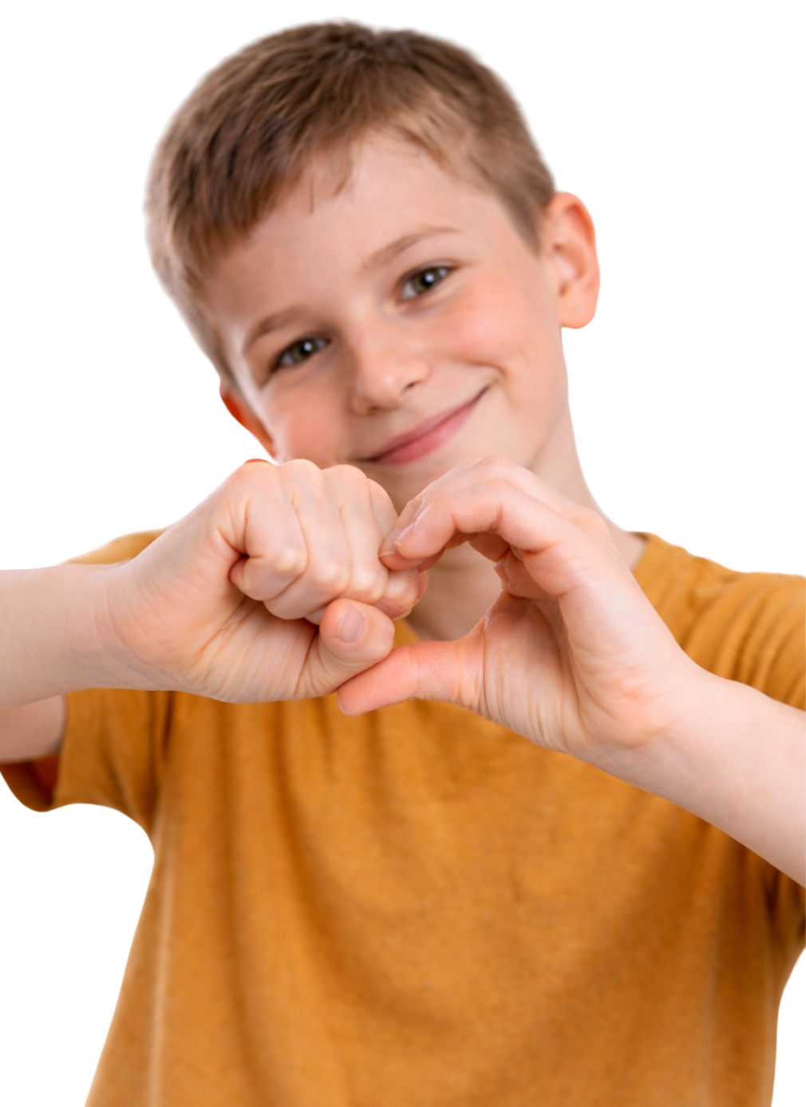  Mitmachen ist einfach: Gruppen können ein Herz zeigen, ein Foto bis zum 10. Oktober einsenden oder selbst die Vorlagen nutzen und posten – und am Aktionstag sichtbar werden. | [Die Stadt / Gemeinde XY] wird sichtbar: mit einer „Stillen Stunde“ – einer festen, reizarmen Zeit mit gedämpftem Licht und weniger Lärm –, einem Infostand mit Ausweis und Button, einer Umfrage zu Barrieren vor Ort und einer eigenen Veranstaltung. Außerdem machen mit: [teilnehmende Vereine, Schulen, Kitas, Geschäfte und Selbsthilfegruppen eintragen].

LIORA.Live – das Fest zum Aktionstag
Die Initiative Stille Stunde schaltet an diesem Tag alle 39 Leitfäden frei und überträgt ihr Fest LIORA.Live – ab 17 Uhr live aus der Veltins-Arena in Gelsenkirchen, auf YouTube: mit Molly Sue (Finalistin des deutschen ESC-Vorentscheids 2026), dem Aktivisten Raul Krauthausen, der Modedesignerin Sema Gedik, einer Deaf-Tanz-Performance; Kevin Kuhrt spricht über Tourette und das Arbeitsleben – und vielen mehr. Die eingesendeten Fotos der regionalen Protagonist:innen werden dabei möglichst eingebunden. Besonderes Highlight für den Verein: der eigene Song
„Menschenlesen“ von Pils & Kippe.
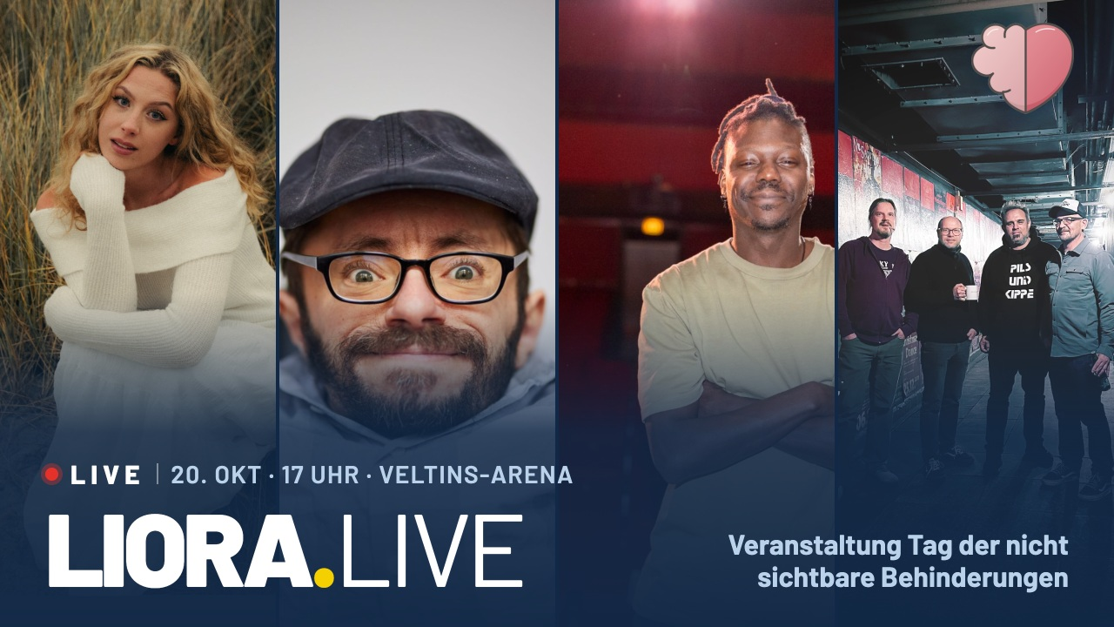
LIORA.Live – am 20. Oktober ab 17 Uhr live aus der Veltins-Arena in Gelsenkirchen.
Über die Initiative Stille Stunde
Die Initiative Stille Stunde (gemeinsam zusammen e. V.) setzt sich für Menschen mit nicht sichtbaren Behinderungen ein und hat das frei nutzbare Cor.-System entwickelt. Sie ist Teil der Allianz für Suizidprävention und arbeitet im Nationalen Suizidpräventionsprogramm (NaSPro) mit. Am 20. Oktober ruft sie bundesweit zum Mitmachen auf.
Wenn Sie Unterstützung brauchen: Niemand muss eine Krise allein durchstehen. Die TelefonSeelsorge ist rund um die Uhr, kostenlos und anonym erreichbar – telefonisch unter 0800 111 0 111 und 0800 111 0 222 sowie per Chat und Mail über telefonseelsorge.de. In akuten Notfällen wählen Sie die 112. Für Kinder und Jugendliche gibt es die „Nummer gegen Kummer“: 116 111.
Hinweis zur Veröffentlichung: Dieser Text ist frei zur Veröffentlichung. Über einen Abdruck – ganz oder in Auszügen – freuen wir uns sehr. Bildmaterial in Druckqualität stellen wir gern auf Anfrage bereit. Für den Hinweis oder einen kurzen Beleg (Link oder Ausgabe) an post@stille-stunde.com danken wir herzlich.
Pressefoto: Kevin Kuhrt – lebt mit Tourette und ist bekannt aus der Vox-Sendung „Herbstresidenz“; er setzt sich für nicht sichtbare Behinderungen ein. Download: stille-stunde.com · Kevin Kuhrt (JPEG)
Studien & Quellen
Die zentralen Aussagen dieser Mitteilung – mit Belegen zum Nachlesen:
Nicht sichtbare Behinderungen sind die Mehrheit — Bis zu ~70–80 % der Behinderungen sind von außen nicht erkennbar. UK Parliament POST 2023 · Hidden Disabilities Sunflower
Millionen Betroffene, meist im Leben erworben — Rund 7,9 Mio. schwerbehinderte Menschen in Deutschland; häufigste Ursache ist eine Krankheit, nur ein kleiner Teil ist angeboren. Statistisches Bundesamt 2024
Psychische Erkrankungen / Fehltage — 342 AU-Tage je 100 Versicherte (17,4 % des Krankenstands); Kinderbetreuung/Altenpflege 586/573. DAK-Psychreport 2025
ME/CFS und Long COVID — ≈ 650.000 Menschen mit ME/CFS; gesellschaftliche Kosten mit Long COVID rund 63 Mrd. € pro Jahr. ME/CFS Research Foundation 2025
FASD — Über 10.000 Kinder pro Jahr mit alkoholbedingten Schädigungen; beim Vollbild (FAS) stark verringerte Lebenserwartung (~34 J.). DKFZ 2023 · Thanh & Jonsson 2016
Autismus-Diagnosen — Bei unter 25-Jährigen von 0,4 % (2013) auf 0,8 % (2019) verdoppelt. hkk-Datenanalyse 2023
ADHS: Anstieg und Überdiagnose — ADHS-Diagnosen steigen; zugleich werden ADHS und Autismus teils überdiagnostiziert – ähnliche Bilder werden häufiger erkannt. Deutsches Ärzteblatt: Überdiagnose · Ärzteblatt: zu häufig diagnostiziert
Emotions- und Impulsdysregulation bei Autismus — Als reales, messbares Merkmal autistischer Erwachsener belegt. Molecular Autism 2023
Barrieren im Gesundheitssystem — Wissens-, Kommunikations- und Reizbarrieren erschweren autistischen Menschen den Zugang zur Versorgung. Deutsches Ärzteblatt
Biologischer Preis chronischer Belastung — Anhaltender Stress erhöht die allostatische Last – Grundlage von Stufe 2 der KONVERA-Kaskade. McEwen, NEJM 1998
Kluge Ansätze aus dem Ausland — Niederlande: Kletskassa & reizarme Stunde; Brasilien: Rodas de conversa; UK: Autismus-Strategie 2021–2026; Kanada & USA: duftstofffreie Richtlinien. NL Kletskassa · NL prikkelarm · BR SciELO · UK gov.uk · CA CHRC · US Access Board
Sunflower-Lanyard: markenrechtlich geschützt — International verbreitet, aber an ein geschütztes Mitgliedschaftsmodell gebunden. Hidden Disabilities Sunflower
Rechtlicher Rahmen in Deutschland — Gesetzesfolgen für Menschen mit Behinderungen sind zu prüfen; Betroffene sind einzubeziehen. § 44 GGO · UN-BRK Art. 4/7
KONVERA-Kaskadenmodell — Präventionswissenschaftliches Strukturmodell der Initiative (frei nutzbar). gemeinsam zusammen e. V.
Broschüre der AG Neurodivergenz & neurologische Vielfalt — Herausgegeben im Nationalen Suizidpräventionsprogramm (NaSPro) – zu nicht sichtbaren Behinderungen und unsichtbaren Barrieren. naspro.de
Pressekontakt: Rebecca Lefèvre · Initiative Stille Stunde / gemeinsam zusammen e. V. · post@stille-stunde.com · stille-stunde.com · #SayCor

